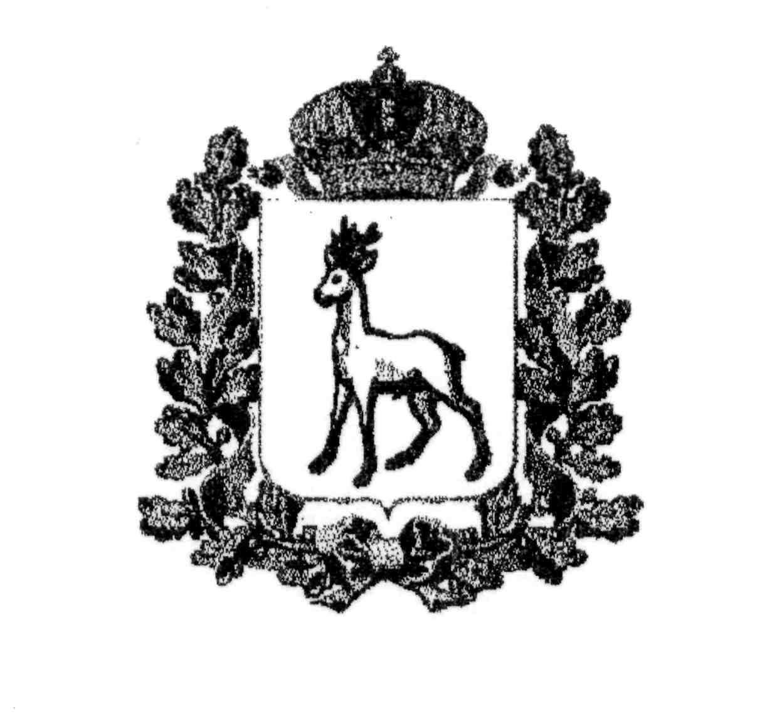
МИНИСТЕРСТВО ОБРАЗОВАНИЯ И НАУКИ
САМАРСКОЙ ОБЛАСТИ

СЕВЕРО-ВОСТОЧНОЕ УПРАВЛЕНИЕ
ПРИКАЗ
от 12 апреля 2016 года № 114 - од

Об организации и проведении
окружного заочного конкурса методических разработок
по формированию первичных математических представлений
у детей дошкольного возраста

В рамках реализации Концепции развития математического образования в Российской Федерации, утвержденной распоряжением Правительства РФ от 24 декабря 2013 г. № 2506-р и в целях выявления, поддержки и распространения опыта творчески работающих педагогов структурных подразделений государственных бюджетных общеобразовательных учреждений Северо-Восточного управления министерства образования и науки Самарской области, реализующих общеобразовательную программу дошкольного образования (далее СП ГБОУ СВУ МОиНСО), п р и к а з ы в а ю:
1. Провести заочный окружной конкурс методических разработок по формированию первичных математических представлений у детей дошкольного возраста (далее - Конкурс) в период с 12 апреля по 30 мая 2016 года.
2. Утвердить:
2.1. Положение об окружном заочном конкурсе методических разработок по формированию первичных математических представлений у детей дошкольного возраста (далее - Положение) (Приложение № 1).
2.2. Состав жюри Конкурса (Приложение № 2).
2.3. Состав организационного комитета по подготовке и проведению Конкурса (Приложение № 3).
3. ГБУ ДПО «Похвистневский РЦ» (Радаевой Г.Н.) обеспечить организационное и методическое сопровождение Конкурса.
4. Контроль за исполнением настоящего приказа возложить на начальника отдела развития образования Северо-Восточного управления министерства образования и науки Самарской области Е.А. Серову.

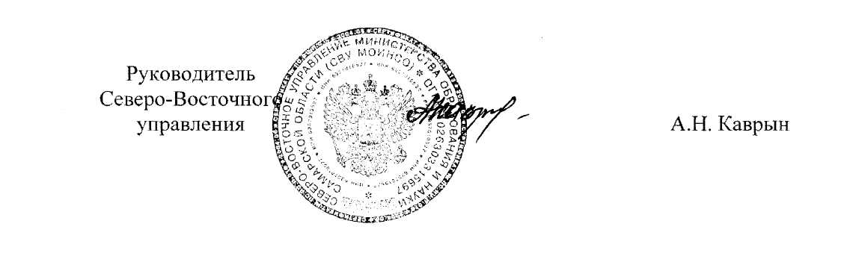

Токарь
Приложение № 1
к приказу
СВУ МОиН СО
от 12.04.2016 г. № 114 - од

ПОЛОЖЕНИЕ
об окружном заочном конкурсе методических разработок
по формированию первичных математических представлений
у детей дошкольного возраста

- Общие положения

1.1 Настоящее положение о заочном окружном конкурсе методических разработок по формированию первичных математических представлений у детей дошкольного возраста (далее Конкурс) определяет порядок участия, организации и проведения Конкурса. Он проводится по инициативе окружного учебно-методического объединения педагогов дошкольного образования при поддержке Северо-Восточного управления министерства образования и науки Самарской области.
1.2. В Конкурсе могут принять участие педагогические работники СП ГБОУ СВУ МОиНСО.
1.3. Методические разработки, представленные на Конкурс, должны содержать учебно-методические материалы по формированию первичных математических представлений у детей дошкольного возраста.
- Цели и задачи Конкурса
2.1. Цель Конкурса – повышение профессиональной компетентности педагогов СП ГБОУ СВУ МОиНСО по вопросам познавательного развития детей дошкольного возраста в условиях реализации ФГОС ДО.
2.2. Задачи Конкурса:
- выявление и поддержка педагогов, реализующих инновационные образовательные технологии в условиях реализации ФГОС ДО;
- распространение оригинальных педагогических идей по формированию первичных математических представлений у детей дошкольного возраста.
- Порядок проведения Конкурса
3.1. Конкурс проводится с 12 апреля по 30 мая 2016 года.
3.2. Прием конкурсных работ осуществляется в срок до 25 мая 2016 года в СП «Детский сад Журавушка» ГБОУ СОШ № 1 города Похвистнево (г. Похвистнево, ул. Революционная, д. 103).
3.3. Конкурс проводится по трем номинациям:
3.3.1. «Лучший конспект НОД»,
3.3.2. «Лучшее электронное методическое пособие»,
3.3.3. «Лучшее дидактическое пособие (дидактическая игра)».
3.4. Работы на конкурс предоставляются в соответствии со следующей квотой:
- от 1 до 5 возрастных групп в СП ГБОУ СВУ МОиНСО – 1 работа,
- от 6 до 10 возрастных групп в СП ГБОУ СВУ МОиНСО – не более 2 работ,
- более 10 возрастных групп в СП ГБОУ СВУ МОиНСО – не более 3 работ.
3.5. Участники Конкурса представляют следующие материалы:
3.5.1. заявку согласно прилагаемой к Положению форме;
3.5.2. методические рекомендации по использованию конкурсной работы. В рекомендациях должны быть указаны: возраст целевой группы, цели, задачи. Для второй и третьей номинации Конкурса нужно отразить методику применения данного пособия, а также список методической литературы, используемый при его составлении.
3.5.3. конкурсную работу.
3.6. Требования к конкурсным работам:
3.6.1. Конспект НОД по оформлению должен соответствовать требованиям ФГОС ДО.
3.6.2. Электронное методическое пособие может быть составлено с помощью любых существующих инструментальных средств: в текстовом редакторе Word, графическом редакторе (Photoshop, Photo Studio) и других мультимедийных средств. Само электронное методическое пособие представляется на компакт-диске.
3.6.3. Дидактическое пособие (игра) должно быть разработано с учетом возрастных особенностей детей. Дидактическое пособие должно быть эстетически оформлено, безопасно в использовании. Оно может быть выполнено в виде книг, альбомов, игрушек-самоделок, лого-кубов, стендов, и др.
3.7. Конкурсные работы оцениваются по следующим критериям:
3.7.1. номинация «Лучший конспект НОД»:
- соответствие образовательной деятельности требованиям ФГОС ДО,
- методическая компетентность (соответствие содержания, методов и приемов возрасту детей),
- оригинальность организации и выбора содержания образовательной деятельности,
- учет и поддержка активности и инициативности детей во время образовательной деятельности.
3.7.2. номинации «Лучшее электронное методическое пособие» и «Лучшее дидактическое пособие (дидактическая игра)».
- соответствие пособия (игры) требованиям ФГОС ДО по познавательному развитию детей дошкольного возраста,
- соответствие пособия (игры) возрастным особенностям дошкольников,
- оформление пособия, в том числе и удобство пользования,
- оригинальность представления материала.
3.8. Каждый критерий оценивается по 3-балльной шкале.
3.9. В конкурсе могут принять участие методические разработки, ранее представленные в различных конкурсах, фестивалях и т.д.
4. Руководство Конкурса
4.1. Состав жюри и оргкомитет Конкурса утверждаются приказом Северо-Восточного управления МОиНСО.
4.2. Победитель и призеры Конкурса определяются путем суммирования оценок конкурсной работы, зафиксированных в листах оценивания. В случае равенства баллов участников распределение мест между ними определяется путём голосования членов жюри, в случае равенства голосов решающим голосом обладает председатель жюри.
4.3. Результаты Конкурса оформляются протоколом и закрепляются приказом Северо-Восточного управления МОиНСО «Об итогах заочного окружного конкурса методических разработок по формированию первичных математических представлений у детей дошкольного возраста».

Приложение
к Положению о Конкурсе

В оргкомитет
окружного заочного конкурса
электронных методических пособий

Заявка на участие
в окружном заочном конкурсе методических разработок
по формированию первичных математических представлений
у детей дошкольного возраста

Наименование СП «Д/с» ГБОУ ____________________________________
Ф.И.О. педагога __________________________________________________
Должность ______________________________________________________
Номинация ___________________________________________________
Полное название НОД или пособия ________________________________

Подпись участника

М П

Подпись руководителя ГБОУ

«_____»_________2016 г.

Приложение № 2
к приказу
СВУ МОиНСО
от 12.04.2016 г. № 114 - од

Состав
жюри окружного заочного конкурса методических разработок
по формированию первичных математических представлений
у детей дошкольного возраста

Серова Е.А., начальник отдела развития СВУ МОиНСО – председатель жюри.
Члены жюри:
1. Токарь И.Ю., ведущий специалист отдела развития образования СВУ МОиНСО,
2. Абрамова М.В., начальник отдела информационных технологий ГБУ ДПО «Похвистневский РЦ»,
3. Алюкова Е.В., методист ГБУ ДПО «Похвистневский РЦ»,
4. Гнедова Н.А., руководитель СП «Детский сад Журавушка» ГБОУ СОШ № 1 города Похвистнево,
5. Башкирова Е.В., руководитель СП «Детский сад Аленушка» ГБОУ СОШ им. М.К. Овсянникова с. Исаклы,
6. Пижамова Т.А., заведующий СП «Детский сад Солнышко» ГБОУ СОШ им. Н.С.Доровского с. Подбельск.

Приложение № 3
к приказу
СВУ МОиНСО
от 12.04.2016 г. № 114 - од

Состав оргкомитета
окружного заочного конкурса методических разработок
по формированию первичных математических представлений
у детей дошкольного возраста

1. Токарь И.Ю., ведущий специалист отдела развития СВУ МОиНСО.
2. Алюкова Е.В., методист ГБУ ДПО «Похвистневский РЦ».
3. Гнедова Н.А., руководитель СП «Детский сад Журавушка» ГБОУ СОШ № 1 города Похвистнево.

